Муниципальное казенное общеобразовательное учреждение
«Элисенваарская средняя общеобразовательная школа»

Класс | 11
Предмет | Математика: геометрия
Учитель | Левина Т.А.
Дата проведения урока по расписанию | 28.04.2020
Адрес электронной почты для отправки выполненного задания | Tat600128@yandex.ru  Или в Watsap 89214526458

Тема урока: Повторение по теме «Площади и объемы многогранников»

Задачи урока:
- Повторить формулы площадей поверхности многогранников и объемов многогранников.
- Составить опорный конспект-таблицу расчета формул площадей и объемов многогранников.
- Отработать примеры решения задач, с использованием этих формул при тестировании.

- Посмотрите небольшое видео по ссылке:
https://yandex.ru/video/preview/?filmId=12031131801676108826&text=%D0%BF%D0%BE%D0%B2%D1%82%D0%BE%D1%80%D0%B5%D0%BD%D0%B8%D0%B5%20%D0%BF%D0%BE%20%D1%82%D0%B5%D0%BC%D0%B5%20%D0%BF%D0%BB%D0%BE%D1%89%D0%B0%D0%B4%D0%B8%20%D0%B8%20%D0%BE%D0%B1%D1%8A%D0%B5%D0%BC%D1%8B%20%D0%BC%D0%BD%D0%BE%D0%B3%D0%BE%D0%B3%D1%80%D0%B0%D0%BD%D0%BD%D0%B8%D0%BA%D0%BE%D0%B2%2011%20%D0%BA%D0%BB%D0%B0%D1%81%D1%81&path=wizard&parent-reqid=1588000930041191-728671661713811506600295-production-app-host-vla-web-yp-301&redircnt=1588003046.1
- Составьте опорный конспект-таблицу расчета формул площадей и объемов многогранников в тетради:
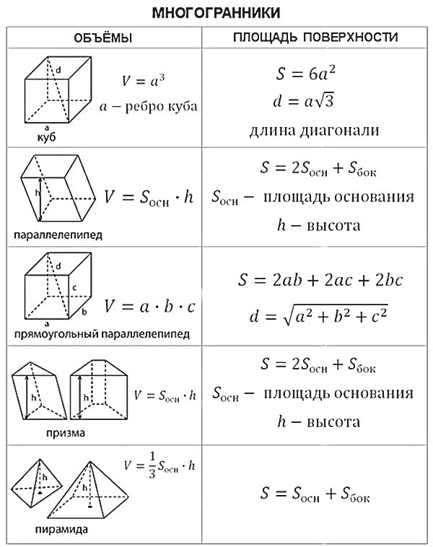
- Решите самостоятельно задачи:
- Найти объём прямого параллелепипеда, зная, что его высота равна 3, диагонали составляют с основанием углы 45 и 60, а основанием служит ромб.
- Объём правильной четырёхугольной пирамиды равен 171. Найти объём другой правильной четырёхугольной пирамиды, у которой сторона основания в 3 раза меньше, а высота равна высоте данной пирамиды.
- Стороны оснований правильной шестиугольной усечённой пирамиды равны 4 и 2. Найти объём усечённой пирамиды, если её высота равна 3.
- Определить объём правильной четырёхугольной усечённой пирамиды, если её диагональ равна 18, а длины сторон оснований равны 14 и 10.

Решения задач запишите в тетрадь, вышлите фото.

